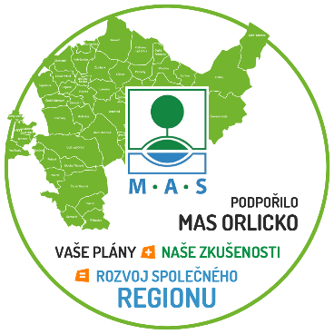
MAS ORLICKO, z.s. a peníze pro spolky

Na spolky (a nejen na ně) z území Orlickoústecka čeká od jara 2022 finanční podpora více než 9 milionů korun. Tento finanční objem znamená pro spolkovou a kulturní činnost mimořádnou příležitost, jak získat finanční prostředky na své projekty. Samotné podávání žádostí o dotaci bude vyhlášeno během února a žádosti budou konzultovány se žadateli přímo v Žamberku na MAS ORLICKO, z.s., samotné podání proběhne přes Portál farmáře. Do podání žádosti mají spolky čas zvládnout kroky k úspěšnému podání žádosti.

Rozhovor s Ing. Václavem Kubínem, předsedou Rady MAS ORLICKO, z.s.:
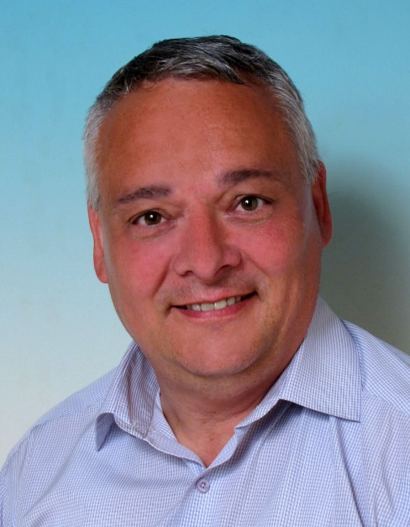
Proč se MAS rozhodlo pro podporu spolků a dalších kulturních činností s tak velkým dispozičním rozpočtem?
Víme, že spolky a spolková a kulturní činnost jsou pro život v obci velmi důležité, k významnějším investičním prostředkům mají však složitější přístup. To potvrdilo i mapování potřeb v našem regionu a zaznívá to i z úst starostů a starostek v území MAS. Rozhodnutí o podpoře spolků neproběhlo ze dne na den, ale intenzivně jsme o tomto diskutovali v rámci Rady MAS, kde jsou zastoupeni jak starostové, tak podnikatelé a zástupci spolků. Po zvážení možností, které nabízí dotační program PRV (Program rozvoje venkova) jsme se rozhodli, podpořit právě významně kulturní a spolkovou činnost. Věříme, že nabízená finanční podpora bude pro spolky motivační k překonání jistých administrativních překážek, a především podpoří mnoho potřebných aktivit.
Bude se podobná dotační podpora pro spolky opakovat v následujících letech?
V nejbližším horizontu vyhlášení další výzvy pro spolkovou činnost nevidíme. Programy pro nové období se teprve formují a současně bude důležité i to, jak spolky dokáží právě tuto výzvu využít.
Proč budou spolky před podáním žádosti o dotaci povinně absolvovat konzultaci s manažery MAS?
Samotný proces podání žádosti není mimořádně náročný, nicméně žádost sama obsahuje pasáže, které bez předchozích zkušeností mohou být žadateli podceněny, což následně přináší mnoho vrásek při realizaci projektu. Naším cílem je pomoci tedy žadatelům nejen žádost podat, ale podat ji tak, aby pro ně byl projekt hladce realizovatelný. Také se držíme zásady, že nejprve je potřeba si odpovědět na otázky „Co potřebuji?“ a „Je pro mě dotace ta správná cesta?“ a až poté se pustit do samotné přípravy žádosti. A tím vším chceme žadatele provést.

Rozhovor s Ing. Alicí Brožkovou, projektovou manažerkou PRV:
Na co konkrétně mohou spolky, obce a další žadatelé získat dotaci?
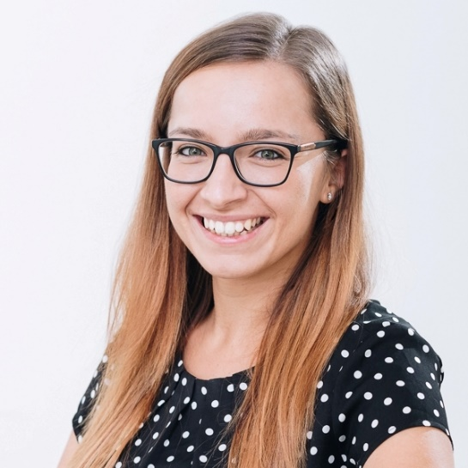
Podpora bude zaměřena jak na možnost pořízení technologií a vybavení, tak na možnost podpořit rekonstrukce/rozšíření kulturní, spolkové činnosti a jejich zázemí včetně obecních knihoven. Dále bude možné podpořit mobilní stavby a zařízení (party stany, nůžkové stany, projekční technika, ozvučení pódia, …).
Jakým způsobem by žadatelé měli tuto finanční příležitost uchopit a co přesně by měli udělat pro úspěšné podání žádosti a následné obdržení dotace?
V první fázi je potřeba si v rámci spolků rozdiskutovat, co je třeba pro svou činnost pořídit a jak to bude využito. Toto je důležité vědět již před první konzultací. Současně je potřeba si zjistit, kolik by plánované aktivity stály (minimální výše projektu je 200 000 Kč). Následně už je ten správný čas na konzultaci na MAS, kde s vámi probereme, zda a za jakých podmínek je možné váš záměr podpořit. Na základě těchto informací se již každý spolek rozhodne, zda zahájí přípravu žádosti, či ne. První konzultace na MAS by měla proběhnout ideálně během listopadu, případně prosince.
Jak MAS ORLICKO, z.s. pomůže jednotlivým spolkům v podání žádosti o dotaci?
Spolky, které se rozhodnou připravit žádost o podporu od nás následně obdrží bezplatnou konzultační podporu, žádost si však musí zpracovat samy vlastními silami. Alternativou může být spolupráce s odbornou firmou, nebo také s obcí, která může taktéž předložit žádost na podporu spolkové činnosti.
Existují nějaká kritéria, podle kterých se určí, která z žádostí uspěje?
Preferenční kritéria budou zveřejněna, jakmile je budeme mít schváleny Řídícím orgánem. V současné době zahajujeme jejich konzultaci. Co však mohu říct je, že pracovní skupina navrhovala preferenční kritéria velmi zodpovědně a byla velká snaha, aby žadatel, který s námi spolupracuje a zároveň bude konzultovat svůj projektový záměr před podáním žádosti o dotaci, byl úspěšný.
Jaké projekty spojené se spolkovou činností v minulosti MAS ORLICKO, z.s. podpořilo?
MAS ORLICKO, z.s. je zapsaný spolek, jehož členskou základnu tvoří podnikatelé, neziskové organizace, starostové obcí a další instituce a seskupení působící v území MAS ORLICKO, z.s.
Cílem MAS ORLICKO, z.s. je společná diskuse o potřebách regionu a hledání dotačních zdrojů k jejich financování. Pomáháme jednotlivým organizacím v rámci území tyto zdroje získat a smysluplně čerpat.
MAS se každého občana v území dotýká více než si uvědomuje. Podporujeme např. školy v modernizaci a rekonstrukci učeben, sociální služby v pořízení aut pro terénní práci, místní výrobce v zajištění pojízdných prodejen. Podporujeme ale také rekonstrukce chodníků, zájmové kroužky pro děti, zemědělství a mnoho dalších činností napříč územím MAS ORLICKO, z.s.
Poslední výzva na podporu spolkové a kulturní činnosti včetně knihoven byla vyhlášena v roce 2020. V této výzvě se podařilo podpořit například projekty na rekonstrukci spolkových chatek, pořízení vybavení (pivní sety, stoly, židle, dataprojektory, …), ale i rekonstrukce pódií v kulturních sálech. Tanečním sborům byly pořízeny kroje a knihovnám vybavení (sedací vaky, nové regály na knihy, …).

Semináře pro potenciální žadatele podpory spolkové činnosti:
9. listopadu 2021 v 15:00 v Řetové
11. listopadu 2021 v 15:00 v Žamberku
V případě velkého zájmu bude vypsán třetí termín.

Konzultace:
Individuální konzultace budou probíhat od poloviny listopadu 2021 do poloviny ledna 2022.

Více informací podá Ing. Alice Brožková, e-mail: brozkova@mas.orlicko.cz.
Všechny veřejně dostupné informace stejně jako přihlašovací odkazy na semináře a konzultace jsou k dispozici také na webu MAS ORLICKO, z.s.: mas.orlicko.cz.
Již podpořené projekty najdete na webu: MASproORLICKO.cz.

MAS ORLICKO, z.s.

